Appréciation de la contribution — Guide d’utilisation
VERSION FINALE — 28 octobre 2026 · Pour les personnes en appréciation et les gestionnaires (formulaires du 15 octobre 2026)

En bref
L’appréciation de la contribution se fait maintenant dans une application, et non plus dans un document Word.
- Un seul dossier par appréciation, conservé dans SharePoint de la Ville.
- Vous ne voyez que vos dossiers : ceux où vous êtes la personne en appréciation, son supérieur ou son directeur.
- L’application avise automatiquement la bonne personne à chaque étape, par courriel.
- Aucun fichier à envoyer par courriel.
Pour ouvrir l’application : [lien de l’application]. Vous pouvez l’ajouter à vos favoris. Elle s’ouvre dans votre navigateur, avec votre compte de la Ville, sans mot de passe à créer.
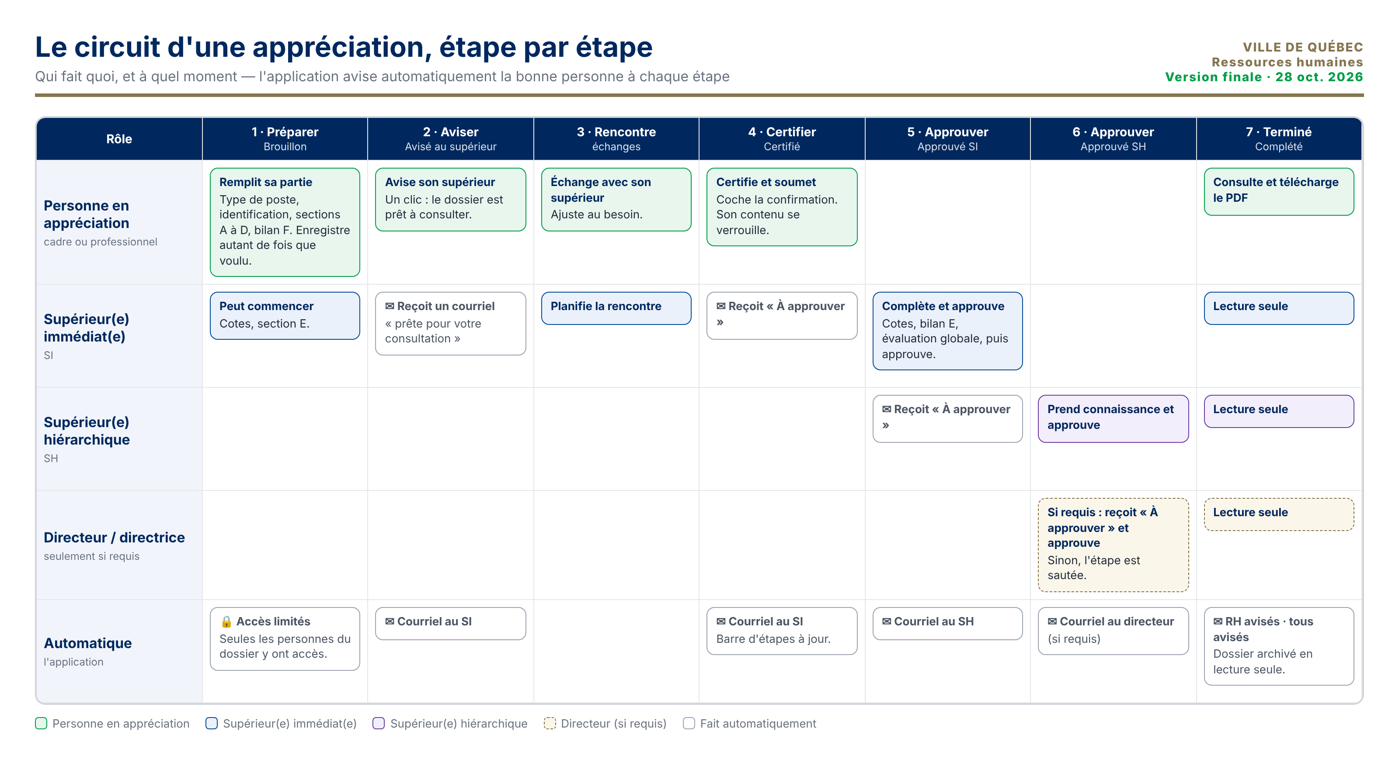
Le circuit d’une appréciation

1. L’écran « Mes dossiers »
C’est l’écran d’accueil. Vous y voyez toutes les appréciations qui vous concernent, avec votre rôle, le statut et la date de la dernière modification.
Élément | À quoi il sert
Rechercher un nom | Trouver un dossier par le nom de la personne
Tous · En cours · À approuver par moi · Complétés | Filtrer la liste. « À approuver par moi » montre les dossiers qui attendent votre action
Ouvrir | Ouvrir le dossier
📝 Nouveau formulaire | Commencer votre appréciation (personne en appréciation seulement)

2. Personne en appréciation : vos étapes

Étape 1 — Commencer et remplir
- Cliquez sur 📝 Nouveau formulaire.
- En haut à gauche, « Vous êtes » indique Personne en appréciation.
- Choisissez votre type de poste :
  - Cadre avec équipe ;
  - Cadre sans équipe ;
  - Professionnel non syndiqué.
- L’application affiche le formulaire qui correspond.
- Vérifiez l’identification. Votre nom et votre poste sont proposés automatiquement : corrigez-les au besoin. Inscrivez votre ID et cochez le type de rencontre.
- Remplissez les sections :
  - A : vos objectifs de l’année en cours et de l’année à venir. Utilisez + Ajouter une ligne au besoin.
  - B : vos postures de leadership (cadres) ou vos compétences (professionnels), avec vos cotes et vos exemples.
  - C : cochez les thèmes ayant fait l’objet d’actions particulières, et donnez des exemples.
  - D : vos actions de développement passées et vos nouveaux besoins.
  - F : votre bilan de l’année.
- Cliquez sur ☁️ Enregistrer et déposer. Un message vert confirme l’enregistrement.
💡 Enregistrez souvent. Vous pouvez fermer l’application et revenir plus tard : ouvrez le dossier dans Mes dossiers. Votre supérieur(e) immédiat(e) et votre supérieur(e) hiérarchique sont trouvés automatiquement dans l’annuaire, au premier enregistrement.
❓ Le bouton Comment remplir ce formulaire (en haut à gauche) explique chaque section en 2 minutes.

Étape 2 — Aviser votre supérieur(e)
Quand votre partie est prête :
- Allez à la section G.
- Cliquez sur le bouton Aviser.
Votre supérieur(e) immédiat(e) reçoit un courriel avec un lien vers votre dossier. Vous pouvez encore modifier votre contenu ensuite.

Étape 3 — La rencontre
Vous échangez avec votre supérieur(e). Ajustez votre dossier au besoin, puis enregistrez.
Si un directeur ou une directrice doit approuver : dans la section G, cochez « Approbation du directeur requise » et choisissez la personne. Ce choix est possible jusqu’à la certification.

Étape 4 — Certifier et soumettre
- Dans la section G, cochez la case de confirmation.
- Cliquez sur Certifier.
À partir de ce moment, votre contenu est verrouillé. Votre supérieur(e) immédiat(e) reçoit « À approuver ».

Ensuite
Vous suivez l’avancement dans la barre d’étapes, en haut du formulaire. Quand le dossier est Complété :
- vous recevez un courriel ;
- le dossier passe en lecture seule ;
- vous pouvez en tout temps produire le PDF.

3. Supérieur(e) immédiat(e)
- Vous recevez un courriel : « prête pour votre consultation » après l’avis, puis « À approuver » après la certification. Cliquez sur le lien, ou ouvrez Mes dossiers › À approuver par moi.
- L’application reconnaît votre rôle automatiquement : « Vous êtes : Supérieur(e) immédiat(e) ».
- Avant la certification, vous pouvez compléter :
  - l’identification ;
  - les sections A, C et D ;
  - les commentaires de la section B.
- Jusqu’à votre approbation, vous remplissez :
  - vos cotes dans la section B (colonne du supérieur) ;
  - le bilan annuel (section E) ;
  - l’évaluation globale.
- Après la certification, allez à la section G, cochez la case de confirmation et cliquez sur Approuver.
- Le supérieur hiérarchique reçoit alors « À approuver ».

4. Supérieur(e) hiérarchique et directeur ou directrice
- Vous recevez « À approuver » par courriel, avec le lien vers le dossier.
- Prenez connaissance du dossier. La barre d’étapes montre où il en est, et 🖨️ Aperçu PDF en donne une version complète à lire.
- Dans la section G, cochez la case de confirmation et cliquez sur Approuver.
- Sans directeur requis : l’approbation du supérieur hiérarchique termine le dossier (statut « Complété »).
- Avec directeur requis : le directeur ou la directrice reçoit « À approuver » et approuve en dernier.
À « Complété », tout est automatique :
- l’évaluation globale est transmise aux RH ;
- tout le monde est avisé ;
- le dossier passe en lecture seule.
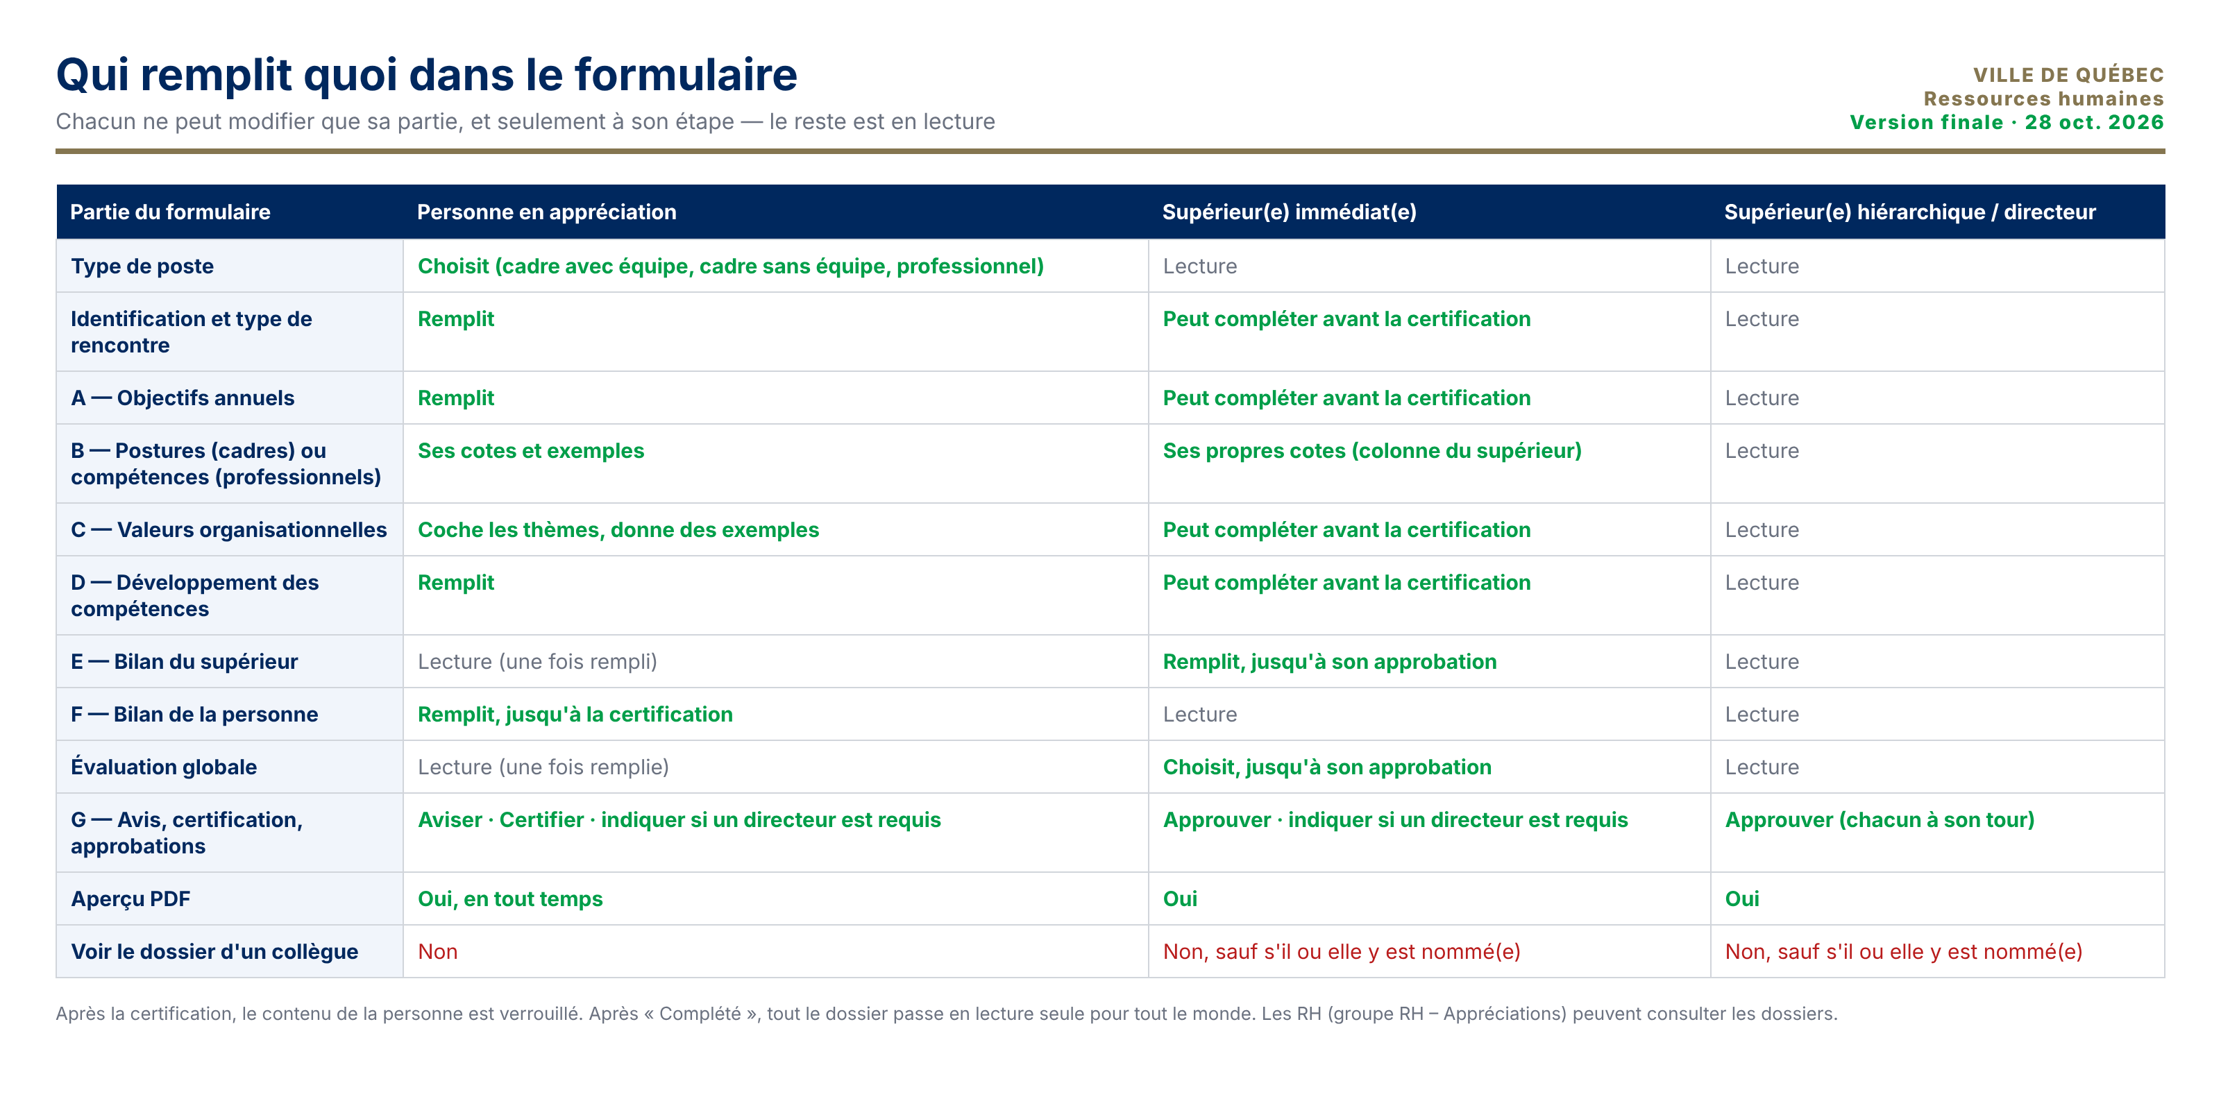
Qui remplit quoi

5. Les outils pratiques
Outil | Où | À quoi il sert
Barre d’étapes | En haut du formulaire | Les 7 étapes, avec un ✓ et la date quand elles sont faites
🖨️ Aperçu PDF | Barre de gauche | Produit le PDF complet de l’appréciation (10 à 30 secondes) et le joint au dossier. Cliquez ensuite sur 📄 Ouvrir le PDF
🗑️ Nouveau formulaire | Barre de gauche | Vide l’écran pour commencer un autre formulaire. Ce qui a été enregistré n’est pas effacé
📂 Mes dossiers | Barre de gauche | Revenir à la liste de vos dossiers

6. Questions fréquentes
Question | Réponse
Je ne vois pas le dossier de mon employé. | Il apparaît dès que la personne a fait son premier Enregistrer et déposer. Vérifiez aussi le filtre Tous.
Mon supérieur immédiat affiché n’est pas le bon. | Il vient de l’annuaire de la Ville. Écrivez au soutien (en bas de page) pour faire corriger le dossier.
Je ne peux plus modifier mon contenu. | Il est verrouillé depuis la certification. Pour une correction, parlez-en à votre supérieur(e) et au soutien RH.
Une section est grisée. | Elle est réservée à un autre rôle, ou à une autre étape.
Le bouton Approuver est grisé. | Cochez d’abord la case de confirmation juste au-dessus.
Le PDF ne s’ouvre pas. | Attendez le message vert, puis cliquez sur 📄 Ouvrir le PDF. Si un message rouge apparaît, réessayez dans une minute, puis contactez le soutien.
Il y a plusieurs versions de mon PDF ? | Non : chaque nouvelle demande remplace l’ancienne. Le PDF le plus récent est toujours celui joint au dossier.
Qui voit mon appréciation ? | Vous, votre supérieur(e) immédiat(e), votre supérieur(e) hiérarchique, le directeur ou la directrice si requis, et l’équipe RH responsable. Personne d’autre.
Est-ce que le courriel contient mon évaluation ? | Non. Les courriels contiennent seulement un lien. Seule l’évaluation globale est transmise aux RH, à la fin.

7. Besoin d’aide ?
- Cliquez sur ❓ Comment remplir ce formulaire (en haut à gauche), puis sur le bouton de contact pour écrire à l’équipe.
- Soutien RH : [adresse de soutien].

